BỘ Y TẾ | CỘNG HOÀ XÃ HỘI CHỦ NGHĨA VIỆT NAM  Độc lập - Tự do - Hạnh phúc
Số: 1731 /QĐ-BYT | Hà Nội, ngày 16 tháng 5 năm 2014

QUYẾT ĐỊNH
Về việc ban hành “Hướng dẫn tổ chức buổi tiêm chủng”

BỘ TRƯỞNG BỘ Y TẾ
Căn cứ Nghị định số 63/2012/NĐ-CP ngày 31/8/2012 của Chính phủ Quy định chức năng, nhiệm vụ, quyền hạn và cơ cấu tổ chức của Bộ Y tế;
Xét đề nghị của Viện trưởng Viện Vệ sinh dịch tễ Trung ương - Chủ tịch Hội đồng chuyên môn xây dựng các Hướng dẫn về tiêm chủng tại Công văn số 311/VSDTTƯ-TCQG ngày 24/3/2014;
Xét đề nghị của Cục trưởng Cục Y tế dự phòng - Bộ Y tế,
QUYẾT ĐỊNH:
Điều 1. Ban hành kèm theo Quyết định này “Hướng dẫn tổ chức buổi tiêm chủng”.
Điều 2. “Hướng dẫn tổ chức buổi tiêm chủng” là tài liệu hướng dẫn được áp dụng trong các cơ sở tiêm chủng Nhà nước và tư nhân trên phạm vi toàn quốc.
Điều 3. Quyết định này có hiệu lực kể từ ngày 01/6/2014.
Điều 4. Các ông, bà: Chánh Văn phòng Bộ, Chánh Thanh tra Bộ, Vụ trưởng; Cục trưởng; Tổng Cục trưởng các Vụ, Cục, Tổng cục thuộc Bộ Y tế; Giám đốc các cơ sở khám bệnh, chữa bệnh trực thuộc Bộ Y tế; Giám đốc Sở Y tế các tỉnh, thành phố trực thuộc Trung ương; Thủ trưởng y tế các Bộ, ngành; Thủ trưởng các đơn vị có liên quan chịu trách nhiệm thi hành Quyết định này./.
Nơi nhận:  - Như Điều 4;  - BT. Nguyễn Thị Kim Tiến (để báo cáo);  - Các Đồng chí Thứ trưởng;  - Các Viện VSDT, Pasteur;  - TTYTDP tỉnh, thành phố;  - Cổng TTĐTBYT, Website Cục YTDP;  - Lưu: VT, DP. | KT. BỘ TRƯỞNG  THỨ TRƯỞNG  (Đã ký)  Nguyễn Thanh Long

BỘ Y TẾ | CỘNG HOÀ XÃ HỘI CHỦ NGHĨA VIỆT NAM  Độc lập - Tự do - Hạnh phúc

HƯỚNG DẪN
Tổ chức buổi tiêm chủng
(Ban hành kèm theo Quyết định số 1731/QĐ-BYT
ngày 16/5/2014 của Bộ trưởng Bộ Y tế)

1. Chuẩn bị trước buổi tiêm chủng
1.1. Lập kế hoạch buổi tiêm chủng
- Lập kế hoạch tổ chức buổi tiêm chủng không quá 50 đối tượng/1 điểm tiêm chủng/1 buổi tiêm chủng (1 cơ sở tiêm chủng có thể có nhiều điểm tiêm chủng).
- Rà soát danh sách đối tượng cần tiêm chủng từng loại vắc xin trong tháng để tính số buổi cần tổ chức tại từng điểm tiêm như sau: Số buổi tiêm chủng cần tổ chức = Số đối tượng/(50 x số điểm tiêm chủng).
- Tại mỗi điểm tiêm chủng cần có bảng phân công nhiệm vụ cụ thể cho từng nhân viên.
- Dự trù vật tư, trang thiết bị sử dụng cho buổi tiêm chủng theo Phụ lục 1 của Hướng dẫn này.
- Đối với việc tiêm chủng vắc xin trong Tiêm chủng mở rộng:
+ Tùy thuộc vào số đối tượng tiêm, địa phương tổ chức liên tục các buổi tiêm chủng để tiêm hết số đối tượng.
+ Xác định và thông báo thời gian tiêm chủng cho từng nhóm đối tượng hoặc từng thôn, bản, ấp.
+ Đối với các trường hợp trì hoãn tiêm chủng thì phải sắp xếp tiêm bổ sung ngay trong tháng.
1.2. Bố trí, sắp xếp cơ sở tiêm chủng cố định
- Theo quy định tại Điều 5, Thông tư số 12/2014/TT-BYT ngày 20/3/2014 của Bộ Y tế về việc hướng dẫn sử dụng vắc xin trong tiêm chủng
- Bố trí điểm tiêm chủng theo quy trình 1 chiều theo nguyên tắc sau:
Chỗ ngồi chờ trước tiêm chủngà Bàn đón tiếp, hướng dẫn à Bàn khám sàng lọc và tư vấn trước tiêm chủng à Bàn tiêm chủng à Bàn ghi chép, vào sổ tiêm chủng à Chỗ ngồi theo dõi sau tiêm.
- Có sơ đồ hướng dẫn quy trình 1 chiều để người đến tiêm chủng dễ dàng thực hiện theo các bước trong quy trình.
- Riêng đối với điểm tiêm vắc xin viêm gan B liều sơ sinh tại các cơ sở y tế có phòng sinh thì phải thực hiện theo Điểm đ Khoản 1 Điều 5 Thông tư số 12/2014/TT-BYT ngày 20/3/2014 của Bộ Y tế.
1.3. Bố trí, sắp xếp điểm tiêm chủng lưu động
- Điểm tiêm chủng lưu động phải tuân thủ các quy định tại Điều 6, Thông tư số 12/2014/TT-BYT ngày 20/3/2014 của Bộ Y tế.
1.4. Các tài liệu tối thiểu cần có tại mỗi cơ sở tiêm chủng
- Có đầy đủ các tài liệu chuyên môn và hồ sơ theo quy định tại điểm c, Khoản 2, Điều 5 và Khoản 1, Điều 28 Thông tư số 12/2014/TT-BYT ngày 20/3/2014 của Bộ Y tế.
- Các áp phích, tờ rơi hướng dẫn các bước thực hiện tiêm chủng, lịch tiêm chủng, theo dõi, chăm sóc, xử trí phản ứng sau tiêm chủng treo, dán trên tường tại nơi thực hiện tiêm chủng để cán bộ y tế và bà mẹ có thể đọc, xem được.
- Các áp phích, tờ rơi khác (nếu có).
1.5. Chuẩn bị trang thiết bị, dụng cụ, biểu mẫu tiêm chủng
Trang thiết bị thực hiện tiêm chủng theo quy định tại Khoản 2, Điều 5 Thông tư số 12/2014/TT-BYT ngày 20/3/2014 của Bộ Y tế, bao gồm:
- Nhiệt kế theo dõi nhiệt độ bảo quản vắc xin.
- Bơm kim tiêm (BKT): loại 5ml, loại 0,1 ml, loại tự khóa 0,5ml.
- Bông khô, bông có cồn, cồn 70 độ, panh, khay, cưa lọ vắc xin, khăn sạch trải bàn tiêm.
- Hộp an toàn, thùng đựng rác, túi hoặc hộp đựng vỏ lọ vắc xin.
- Giấy bút, bàn, ghế, biển chỉ dẫn.
- Nhiệt kế đo thân nhiệt, ống nghe.
- Xà phòng, nước rửa tay.
- Hộp chống sốc: Có đầy đủ cơ số thuốc còn hạn sử dụng, dụng cụ cần thiết.
- Sổ tiêm chủng trẻ em, phụ nữ, phiếu/sổ tiêm chủng cá nhân.
1.6. Sắp xếp bàn tiêm chủng
- Nguyên tắc: sắp xếp các dụng cụ trong tầm tay và thuận tiện cho cán bộ y tế khi thao tác.
- Trên bàn tiêm chủng gồm có các thiết bị cần thiết cho việc bảo quản, tiêm/uống vắc xin như: Phích vắc xin, dung môi, bơm kim tiêm, cưa lọ vắc xin, khay đựng panh, panh, lọ đựng bông khô và lọ đựng bông có cồn, hộp chống sốc, bút. Không để thuốc hoặc dụng cụ đựng bệnh phẩm trên bàn tiêm.
- Hộp an toàn, túi hoặc hộp đựng vỏ lọ vắc xin đặt phía dưới bàn.
- Thùng rác đặt phía dưới bàn.
- Ghế ngồi của cán bộ y tế và của người được tiêm chủng.
2. Trong buổi tiêm chủng
2.1. Khám sàng lọc và chỉ định tiêm chủng
- Đối với trẻ em thực hiện theo “Hướng dẫn khám sàng lọc trước tiêm chủng đối với trẻ em” ban hành theo Quyết định số 04/QĐ-BYT ngày 02/01/2014 của Bộ Y tế.
- Đối với người lớn cần hỏi tiền sử bệnh tật, tiền sử dị ứng, tiền sử tiêm chủng trước đây, quan sát toàn trạng, hỏi tình hình sức khỏe hiện tại.
2.2. Tư vấn tiêm chủng
- Thông báo cho người được tiêm chủng hoặc cha, mẹ, người giám hộ của trẻ về loại vắc xin được tiêm chủng lần này để phòng bệnh gì và số liều (mũi) cần tiêm chủng.
- Tư vấn cho gia đình, người được tiêm chủng về tác dụng, lợi ích của việc sử dụng vắc xin và những phản ứng có thể gặp sau tiêm chủng.
- Giải thích những phản ứng có thể xảy ra sau tiêm chủng:
+ Các phản ứng thông thường: sốt nhẹ (từ >37ºC đến <39ºC), đau tại chỗ tiêm, sưng nhẹ tại vị trí tiêm,...
+ Các tai biến nặng sau tiêm chủng như sốc phản vệ và một số tai biến nặng khác tuy rất hiếm gặp nhưng vẫn có thể xảy ra tùy từng loại vắc xin.
- Hướng dẫn cách theo dõi, chăm sóc sau khi tiêm chủng:
+ Tiếp tục theo dõi người được tiêm chủng tại nhà ít nhất 24 giờ sau tiêm chủng về các dấu hiệu sau: toàn trạng, tinh thần, ăn, ngủ, thở, phát ban, phản ứng tại chỗ tiêm… Nếu người được tiêm chủng có biểu hiện sốt, cần phải cặp nhiệt độ và theo dõi sát, dùng thuốc hạ sốt theo sự chỉ dẫn của cán bộ y tế.
+ Không đắp bất cứ thứ gì lên vị trí tiêm.
+ Cần đưa ngay người được tiêm chủng tới bệnh viện hoặc các cơ sở y tế nếu sau tiêm chủng có các dấu hiệu như sốt cao (≥39ºC), co giật, trẻ khóc thét, quấy khóc kéo dài, li bì, bú kém, bỏ bú, khó thở, tím tái, phát ban và các biểu hiện bất thường khác hoặc khi phản ứng thông thường kéo dài trên 1 ngày.
+ Nếu cha mẹ không yên tâm về sức khỏe của con mình sau khi tiêm chủng có thể đưa trẻ đến gặp cán bộ y tế để được khám và tư vấn.
- Hẹn ngày tiêm chủng tiếp theo.
3. Thực hiện tiêm chủng
3.1. Liều lượng, đường dùng vắc xin
Liều lượng, đường dùng vắc xin theo quy định tại Điều 11, Thông tư số 12/2014/TT-BYT ngày 20/3/2014 của Bộ Y tế.
3.2. Pha hồi chỉnh vắc xin đông khô
Vắc xin đông khô cần pha hồi chỉnh trước khi tiêm. Chỉ pha hồi chỉnh vắc xin khi có người được tiêm chủng và đã sẵn sàng tiêm chủng theo Phụ lục 2 của Hướng dẫn này.
3.3. Các thao tác tiêm vắc xin
Bước 1: Rửa tay bằng nước sạch và xà phòng.
Bước 2: Kiểm tra lọ/ống vắc xin: loại vắc xin/dung môi, tình trạng của lọ/ống, màu sắc, nhãn, chỉ thị nhiệt độ, hạn sử dụng. Đưa cho người được tiêm chủng hoặc cha, mẹ, người giám hộ của trẻ xem lọ vắc xin trước khi tiêm chủng.
Bước 3: Lắc lọ vắc xin. Không chạm vào nút cao su.
Bước 4: Mở lọ/ống vắc xin.
Bước 5: Đâm kim tiêm vào và dốc ngược lọ vắc xin lên để lấy vắc xin. Bước 6: Lấy đủ liều tiêm đối với từng loại.
Bước 7: Đẩy pít tông đuổi khí trong bơm tiêm.
Bước 8: Tiêm vắc xin thực hiện 5 đúng (Đúng người được chỉ định tiêm chủng, đúng vắc xin, đúng liều, đúng đường dùng, đúng thời điểm) theo quy định tại Thông tư 23/2011/TT-BYT ngày 10/6/2011 của Bộ Y tế về hướng dẫn sử dụng thuốc trong các cơ sở y tế có giường bệnh.
Đề nghị người nhà của người được tiêm chủng hoặc người được tiêm chủng dùng bông khô sạch ấn vào nơi tiêm một vài giây nếu nơi tiêm chảy máu. Không chà mạnh vào chỗ vừa tiêm.
Đối với vắc xin uống: cho người được tiêm chủng uống đủ liều vắc xin theo quy định.
Lưu ý:
- Khi lấy vắc xin vào bơm tiêm không chạm vào nút cao su và/hoặc kim tiêm, không để kim tiêm chạm vào bất cứ thứ gì.
- Không lấy không khí vào bơm tiêm trước khi hút vắc xin.
- Vắc xin sau khi pha hồi chỉnh bảo quản ở nhiệt độ từ +2ºC đến +8ºC và chỉ được phép sử dụng trong khoảng thời gian theo hướng dẫn của nhà sản xuất.
- Sử dụng một bơm kim tiêm vô trùng cho mỗi lần pha hồi chỉnh.
- Khi dùng bơm tiêm tự khóa không được kéo pít tông lại phía sau để xem có máu không.
- Không tiêm quá 1 liều của cùng 1 loại vắc xin trong cùng thời gian.
3.4. Tiêm chủng nhiều loại vắc xin trong một buổi tiêm chủng
- Nếu tiêm nhiều loại vắc xin cho một đối tượng trong cùng một buổi tiêm thì tiêm ở các vị trí khác nhau, không được tiêm ở cùng một bên đùi hoặc bên tay.
- Nếu khoảng thời gian giữa các mũi tiêm bị kéo dài hơn so với khoảng thời gian theo lịch tiêm chủng thì tiêm mũi kế tiếp theo đúng khoảng cách của lịch tiêm chủng mà không tiêm lại từ đầu.
- Nếu mũi tiêm đầu tiên bị muộn hơn so với lịch tiêm chủng thì vẫn phải duy trì đúng liều lượng và đảm bảo khoảng cách giữa các mũi tiêm theo lịch tiêm chủng hoặc theo hướng dẫn của nhà sản xuất.
4. Ghi chép
- Ghi đầy đủ các thông tin vào phiếu hoặc sổ tiêm chủng và trả lại cho cha mẹ trẻ, người được tiêm chủng và hẹn lần tiêm chủng sau.
- Nhắc cha mẹ trẻ, người được tiêm chủng giữ phiếu/sổ tiêm chủng cẩn thận và luôn mang theo khi tới cơ sở y tế hoặc bệnh viện.
- Ghi ngày tiêm chủng đối với từng loại vắc xin đã tiêm chủng cho đối tượng vào sổ tiêm chủng của cơ sở y tế.
5. Kết thúc buổi tiêm chủng
5.1. Bảo quản vắc xin, dung môi chưa sử dụng
Theo các quy định tại “Hướng dẫn bảo quản vắc xin”
5.2. Hủy dụng cụ tiêm chủng an toàn
- Bỏ bơm tiêm và kim tiêm vào hộp an toàn ngay sau khi tiêm, không đậy nắp kim.
- Những bơm kim tiêm chưa sử dụng bảo quản theo qui định để dùng lần sau.
5.3. Thống kê, báo cáo: Tổng hợp báo cáo kết quả tiêm chủng, tình hình sử dụng vắc xin, vật tư, báo cáo giám sát phản ứng sau tiêm chủng theo quy định.

KT. BỘ TRƯỞNG
THỨ TRƯỞNG

(Đã ký)

Nguyễn Thanh Long
Phụ lục 1: DỰ TRÙ VẬT TƯ, TRANG THIẾT BỊ CHO
BUỔI TIÊM CHỦNG

1. Dự trù vắc xin:
Căn cứ danh sách đối tượng cần tiêm chủng từng loại vắc xin trong tháng để tính số lọ vắc xin dự trù: Số lọ vắc xin (làm tròn lên) = (Số trẻ đối tượng x Hệ số sử dụng)/Số liều đóng lọ.

2. Dự trù bơm kim tiêm, hộp an toàn:
- Số bơm kim tiêm 0,5ml; 0,1ml = Tổng số mũi tiêm + 10%
- Số bơm kim tiêm 5ml = Tổng số lọ vắc xin cần pha hồi chỉnh + 10%
- Số hộp an toàn = Tổng số bơm kim tiêm /100.
Phụ lục 2: CÁC BƯỚC PHA HỒI CHỈNH VẮC XIN

Vắc xin đông khô cần được pha hồi chỉnh trước khi sử dụng.

Bước 1: Kiểm tra nhãn của dung môi và vắc xin để đảm bảo chắc chắn dung môi của đúng nhà sản xuất, đúng loại vắc xin. Không dùng dung môi của vắc xin này pha cho vắc xin khác, không dùng nước cất thay thế cho dung môi.
Bước 2: Kiểm tra hạn sử dụng của dung môi và vắc xin để đảm bảo còn hạn sử dụng. Dung môi phải được bảo quản lạnh ở nhiệt độ +2ºC đến + 8°C trước khi pha hồi chỉnh.
Bước 3: Mở ống dung môi và vắc xin: Mở phần giữa của nắp lọ vắc xin hay lọ dung môi nơi có vòng tròn nhỏ, hoặc dùng cưa để mở.
Bước 4: Sử dụng 1 bơm kim tiêm (5ml) vô trùng cho mỗi lần pha hồi chỉnh. Hút toàn bộ dung môi trong lọ vào bơm kim tiêm vô trùng sau đó bơm toàn bộ dung môi vào lọ/ống vắc xin. Trộn dung môi và vắc xin bằng cách hút từ từ dung môi vào bơm tiêm sau đó bơm trở lại một vài lần cho đến khi bột vắc xin tan hết. Không lưu kim tiêm trên nắp lọ vắc xin. Bỏ bơm và kim tiêm pha hồi chỉnh vào hộp an toàn sau khi đã sử dụng.
Bước 5: Vắc xin sau khi pha hồi chỉnh bảo quản trên miếng xốp trong phích vắc xin. Sử dụng 1 bơm kim tiêm tự khoá để hút vắc xin và sử dụng chính bơm kim tiêm đó để tiêm vắc xin cho đối tượng.
Bước 6: Huỷ bỏ tất cả vắc xin đã pha hồi chỉnh ngay cuối buổi tiêm chủng hoặc trong vòng 6 giờ đối với vắc xin sởi, trong vòng 4 giờ đối với vắc xin BCG hoặc theo hướng dẫn của nhà sản xuất.
Phụ lục 3: KỸ THUẬT TIÊM, CHO UỐNG MỘT SỐ LOẠI VẮC XIN TRONG TIÊM CHỦNG MỞ RỘNG

I. Vắc xin DPT, DPT-VGB-Hib và VGB: tiêm bắp đùi.
- Mẹ bế trẻ ở trong lòng, bộc lộ vùng đùi của trẻ.
- Tay trẻ ôm lưng mẹ.
- Một tay mẹ ôm trẻ đỡ đầu trẻ và cầm tay của trẻ.
- Tay kia của mẹ giữ chân của trẻ.
- Cán bộ y tế dùng ngón cái và ngón trỏ nhẹ nhàng căng da đùi (mặt ngoài giữa) nơi tiêm của trẻ.
Hình 1: Tiêm bắp đùi
- Sát trùng da nơi tiêm.
- Đâm kim nhanh thẳng góc 90 độ qua da và cơ. Tiêm chậm để trẻ đỡ đau.
II. Vắc xin BCG: tiêm trong da phía trên cánh tay trái.
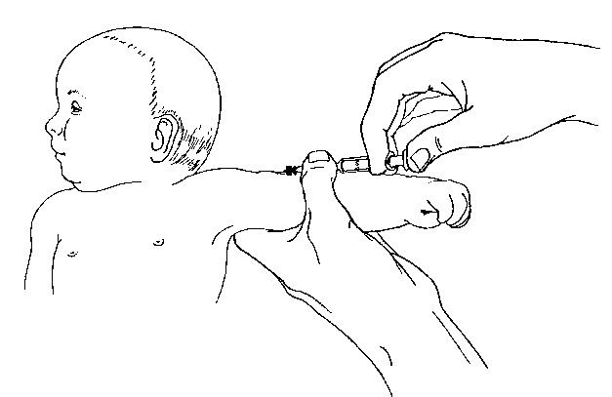
- Mẹ bế trẻ trong lòng cởi áo để lộ tay và vai trái của trẻ.
- Mẹ đỡ đầu và giữ chặt cánh tay trẻ.
- Cán bộ y tế cầm bơm tiêm sao cho mặt vát của kim tiêm ngửa lên trên.
- Ngón cái và ngón trỏ làm căng da tại nơi tiêm.
- Đặt bơm tiêm và kim tiêm gần như dọc theo cánh tay trẻ.
- Đâm mũi kim vào dưới bề mặt da nhưng vẫn ở trong da, chỉ đâm quá đầu vát của kim một chút.
Hình 2: Tiêm trong da
- Giữ cho kim song song với mặt da.
- Không đẩy quá sâu, không chúc mũi kim xuống vì làm như vậy kim tiêm sẽ đi xuống dưới da và sẽ là tiêm dưới da thay vì tiêm trong da.
- Giữ kim đúng vị trí, đặt ngón tay cái lên phần đầu của bơm tiêm gần kim tiêm, không được chạm vào kim tiêm.
- Dùng ngón trỏ và ngón giữa cầm phần cuối của bơm tiêm. Dùng ngón cái bàn tay phải ấn pít tông đẩy vắc xin vào.
- Tiêm 0,1 ml vắc xin và rút kim ra.
III. Vắc xin sởi, vắc xin viêm não Nhật Bản B: tiêm dưới da phía trên cánh tay.
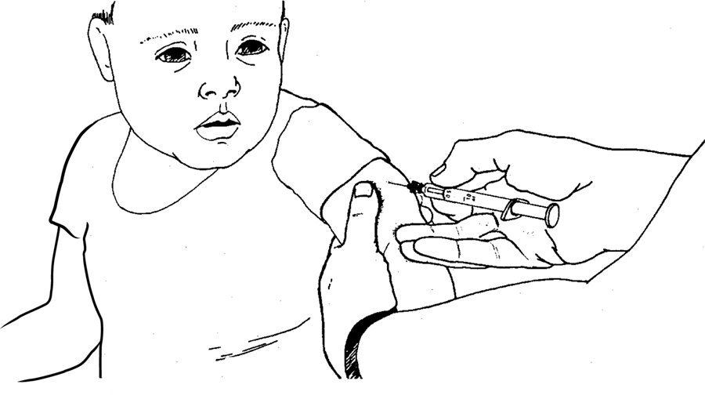
- Mẹ bế trẻ trong lòng bộc lộ vùng tay của trẻ.
- Tay trẻ ôm lưng mẹ.
- Một tay mẹ ôm trẻ, đỡ đầu trẻ cầm tay tiêm vắc xin.
- Tay kia của mẹ giữ 2 cẳng chân trẻ.
- Các ngón tay của cán bộ y tế nắm quanh tay trẻ bên dưới cánh tay trẻ và làm căng da.
- Đâm nhanh kim vào chỗ da được bóp căng, đầu nhọn của kim hướng về phía vai trẻ.
Hình 3: Tiêm dưới da
- Để hướng mũi kim dùng ngón cái và ngón trỏ cầm vào phần đầu của bơm tiêm nhưng không được chạm vào kim tiêm.
IV. Uống vắc xin OPV
- Mẹ bế trẻ đầu hơi ngả ra phía sau.
- Mở miệng trẻ nhẹ nhàng, có thể bằng cách dùng ngón tay cái ấn vào cằm (đối với trẻ nhỏ) hoặc dùng 2 ngón tay bóp nhẹ 2 bên má trẻ.
- Nhỏ 2 giọt vắc xin từ ống nhỏ giọt vào lưỡi trẻ. Không để ống nhỏ giọt chạm vào trẻ.

Hình 4: Uống vắc xin
V. Tiêm vắc xin phòng uốn ván cho phụ nữ
- Đề nghị người được tiêm ngồi xuống.
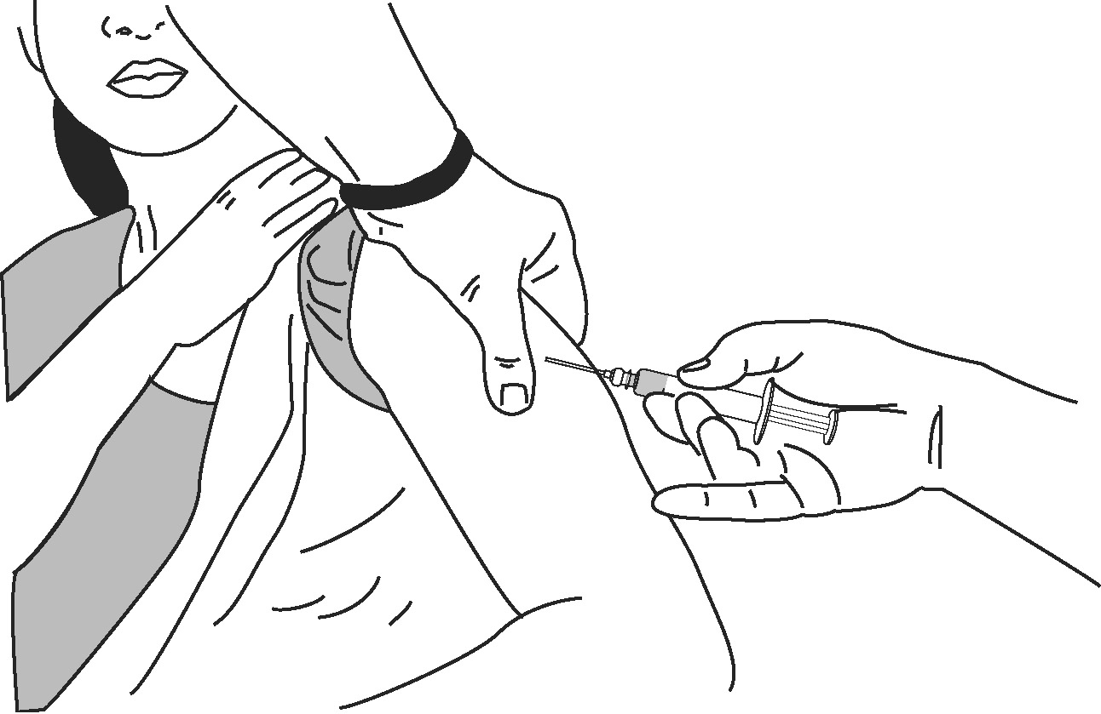
- Để lộ vùng vai và đặt cánh tay ra sau lưng hoặc chống tay vào hông. Cơ ở cánh tay sẽ được thả lỏng và khi tiêm sẽ đỡ đau hơn.
- Cán bộ y tế đặt các ngón tay và ngón cái ở phần ngoài phía trên cánh tay của người phụ nữ, bóp nhẹ vào cơ cánh tay của người được tiêm.
- Đâm nhanh và thẳng kim xuyên qua da giữa các ngón tay làm cữ của bạn. Đâm sâu vào bắp thẳng góc 90 độ.
- Ấn pít tông bằng ngón cái đẩy vắc xin vào.
- Rút kim nhanh, nếu nơi tiêm bị chảy máu đề nghị người phụ nữ ấn cục bông khô vô khuẩn vào chỗ tiêm.
Hình 5: Tiêm bắp

